**Requerimientos Proyecto Desarrollo Web**

Este es un proyecto web que permite ordenar la información de incidencias dentro de las municipalidades.

El proceso es el siguiente:

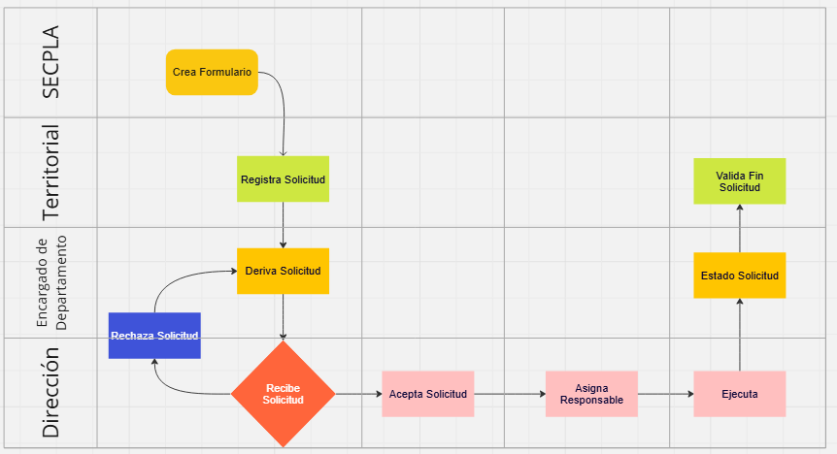

SECPLA corresponde a los administradores dentro de la plataforma, son quienes deben crear los usuarios, crear direcciones, departamentos, territoriales, incidencias, y área de incidencia.

Territorial, encargados de estar en la calle, son quienes crean las diferentes incidencias dentro de la aplicación

Departamento, encargado del departamento es quien debe derivar las diferentes incidencias a las cuadrillas

Dirección, es quien puede ver y gestionar las diferentes incidencias asignadas a los departamentos dentro de su dirección.

Cuadrilla, pertenecen a los departamentos y son los encargados de resolver las diferentes incidencias registradas e informadas por los territoriales.

**Módulo Gestión Usuario** (Crear, editar, ver, eliminar)

Para cada perfil se debe almacenar, nombre, apellido, correo, teléfono, perfil

Perfiles disponibles:

Usuario Administrador

Usuario Dirección

Usuario Departamento

Usuario Territorial

Usuario Cuadrilla

Listar Usuarios

Columnas del listado #número - Nombre Apellido – Correo - teléfono - Perfil - Acciones

Acciones (Ver, Editar, Activar/bloquear)

**Módulo Dirección** (Crear, editar, ver, bloquear/activar):

Atributos de la dirección nombre encargado, correo encargado, nombre Dirección

Permite crear las diferentes direcciones existentes dentro de un municipio, estas no tienen dependencia directa de nada.

Listar Direcciones.

Columnas del listado #número - Nombre Dirección - nombre encargado - Acciones

Acciones (Ver, Editar, Activar/bloquear)

**Módulo Departamento** (Crear, editar, ver, bloquear/activar):

Atributos del departamento nombre encargado, correo encargado, nombre departamento, dirección (combo que muestra las direcciones ya creadas a fin de establecer a que dirección pertenece este departamento.)

Permite crear los diferentes departamentos posibles dentro de una dirección. En este caso para crear un departamento debemos traer en un combo las direcciones existentes ya creadas en el sistema.

Listar departamentos.

Columnas por mostrar en el listado #número - Nombre- encargado-Dirección - Acciones

Acciones (Ver, Editar, Activar/bloquear)

**Módulo Incidencia** (Crear, editar, ver, bloquear/activar):

Atributos de las incidencias nombre incidencia (corresponde al tipo incidencia en la encuesta), dirección incidencia (debe ser un combo que trae las direcciones creadas previamente), departamento incidencia (debe ser un combo que trae los departamentos en relación con la dirección elegida en el combo anterior).

Listar encuestas.

Columnas para mostrar en el listado #número - Nombre- Dirección - Depto - Acciones

Acciones (Ver, Editar, Activar/bloquear)

**Módulo Encuesta** (Crear, editar, ver, bloquear/activar, si se debe editar una encuesta esta antes debe estar bloqueada. No es posible editar una encuesta activa):

* Crear encuesta (todos los campos deben tener el icono de basurero, ya que se pueden eliminar según la encuesta a realizar)
  + Atributos de la encuesta:
    - Título o nombre encuesta
    - Descripción del incidente
    - Ubicación
    - Imagen
    - Video
    - Audio
    - Agregar nuevo campo con formulario emergente (Nombre pregunta)
    - Prioridad (alta, normal, baja)
    - Datos del vecino en una fila (Nombre – Celular- email)
    - Tipo de incidencia (debe ser un combo que trae los tipos de incidencia creados en incidencia)
* Listar encuestas
  + Columnas que mostrar en el listado #número - Nombre – Categoría - Acciones
  + Acciones (Ver- Editar- Activar/bloquear)

**Perfil Secpla**

El perfil secpla tiene el acceso a ver las solicitudes en todos los momentos del tiempo, independiente en qué situación se encuentren

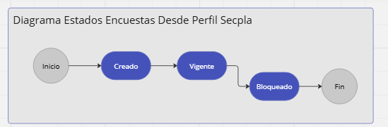

1. El sistema verifica la identidad y permisos del usuario que accede. En caso de no ser correctos, es posible proceder a la recuperación de cuenta.
2. Este usuario comienza con un dahsboard que muestra la cantidad de usuarios disponibles, la cantidad de incidencias creadas, la cantidad de incidencias derivadas, la cantidad de incidencias rechazadas, y la cantidad de incidencias finalizadas.
3. Pudiendo entrar en cada una de estas cards, pudiendo ver un listado de cada tema y con las opciones de ver la información de cada tema.

**Perfil Dirección**

1. El sistema verifica la identidad y permisos del usuario que accede. En caso de no ser correctos, es posible proceder a la recuperación de cuenta.
2. En este caso los usuarios dirección pueden ver las diferentes incidencias asignadas a su dirección y el estado en que se encuentran, mediante un dashboard con información del estado de cada incidencia y pudiendo ingresar a cada listado de acuerdo con su estado.

**Perfil Departamento**

1. El sistema verifica la identidad y permisos del usuario que accede. En caso de no ser correctos, es posible proceder a la recuperación de cuenta.
2. En este caso los usuarios departamento pueden ver las diferentes incidencias asignadas a su departamento y el estado en que se encuentran, mediante un dashboard con información del estado de cada incidencia y pudiendo ingresar a cada listado de acuerdo con su estado.
3. En este caso el encargado del departamento puede derivar una incidencia a una cuadrilla para que pueda resolver la incidencia en cuestión.

**Perfil Cuadrilla**

1. El sistema verifica la identidad y permisos del usuario que accede. En caso de no ser correctos, es posible proceder a la recuperación de cuenta.
2. El usuario cuadrilla es quien está en terreno resolviendo las diferentes situaciones informadas mediante la aplicación.
3. Este perfil debe ingresar en la aplicación elegir la incidencia en la que está trabajando y debe responderla mediante imágenes que verifican la resolución del problema pudiendo cargar imágenes y una descripción explicando la situación resuelta.

**Perfil territorial**

Los estados de las solicitudes creadas por un territorial podrian estar en los siguientes estados en diferentes momentos del tiempo

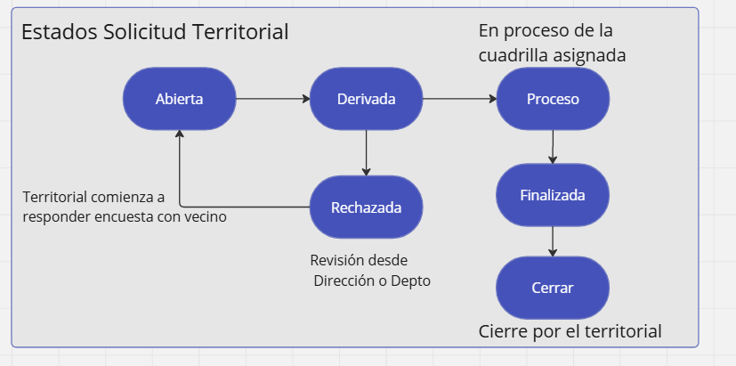

De acuerdo con los estados anteriores el usuario territorial podría acceder al sistema y ver:

1. El sistema verifica la identidad y permisos del usuario que accede. En caso de no ser correctos, es posible proceder a la recuperación de cuenta.
2. El Usuario Territorial inicia en una vista con un dashboard que le permite ver:
   1. En esta pantalla encontraremos de manera gráfica y numérica las solicitudes totales separadas por tipo.
   2. Incidencias Abiertas, que corresponde a un listado de las incidencias creadas por este territorial.
   3. Incidencias Derivadas, donde la incidencia ya fue derivada a un equipo cuadrilla para resolver la solicitud. Cuando esta incidencia sea finalizada por la cuadrilla esta solicitud vuelve al territorial para que valide que se realizó correctamente lo solicitado
   4. Incidencias Rechazadas, corresponde a una solicitud que fue enviada a un departamento o dirección que no corresponde por ende este territorial debe revisarla y editarla a fin de enviarla al departamento que corresponda.
   5. Ver Solicitudes: Esta pantalla muestra las solicitudes existentes. Estas pueden ser filtradas para ver todas, derivadas, en proceso y finalizadas.
   6. Crear una nueva solicitud / incidencia, donde corresponde elegir la encuesta en relación con el tema que se debe resolver de acuerdo a la necesidad de un vecino y que exista entre las opciones incidencia a crear.

**Cabe señalar que es posible que se agreguen nuevos requerimientos.**